学生自费查重操作手册（自愿使用）
收费标准全网统一价格：1.5元/千字符，不足千字符按千字计算。
登录网址：https://we.cnki.net/check/nbu/zyrk
第一步：注册激活
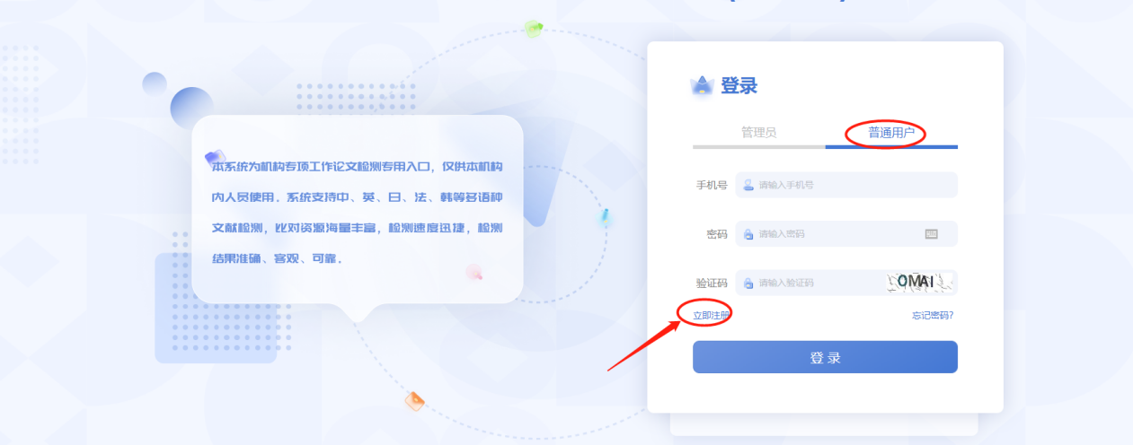

此处先点“立即注册”以匹配信息，选择“普通用户”

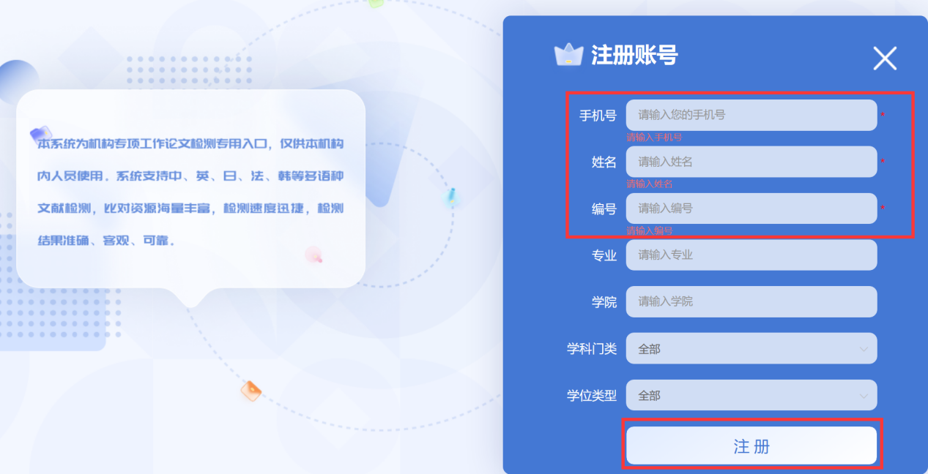
输入个人“手机号”“姓名”“编号”，编号即学号
其他信息按照实际情况填写

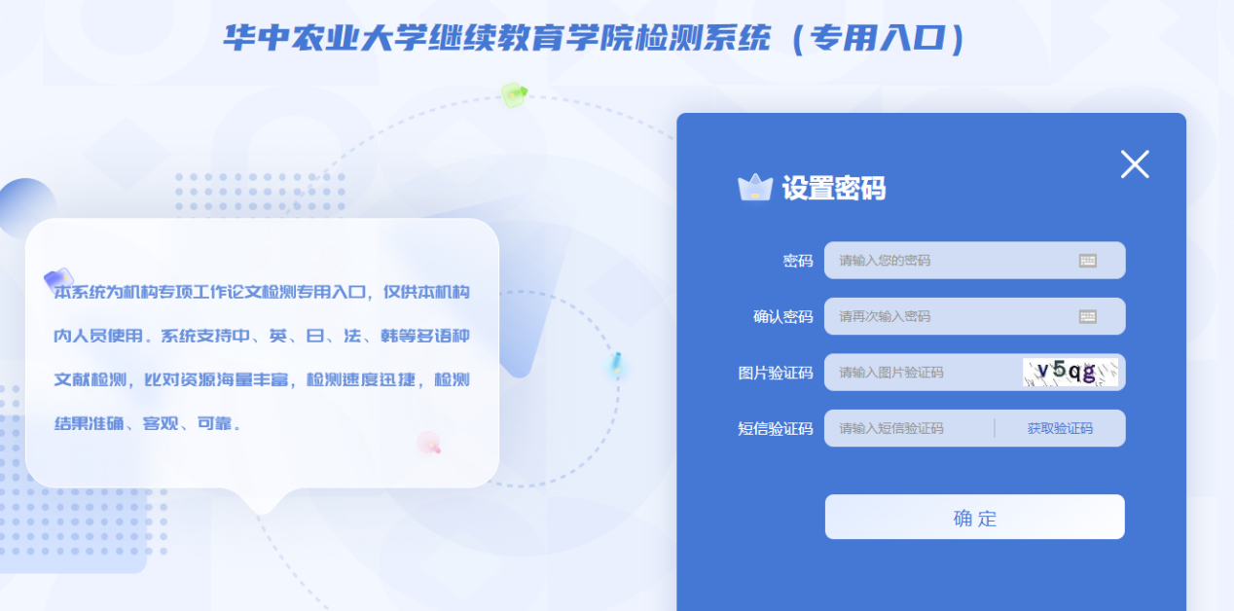

输入个人密码完成注册激活即可。
重要提示：如果在注册时提示“您已注册，请直接登录”情况即为该手机号已经注册过知网账号了，可直接用最开始注册密码进行登录，如忘记最早密码，可登录网址（https://www.cnki.net/）右上角“登录，找回密码”重置密码后，即可回到原网址直接登录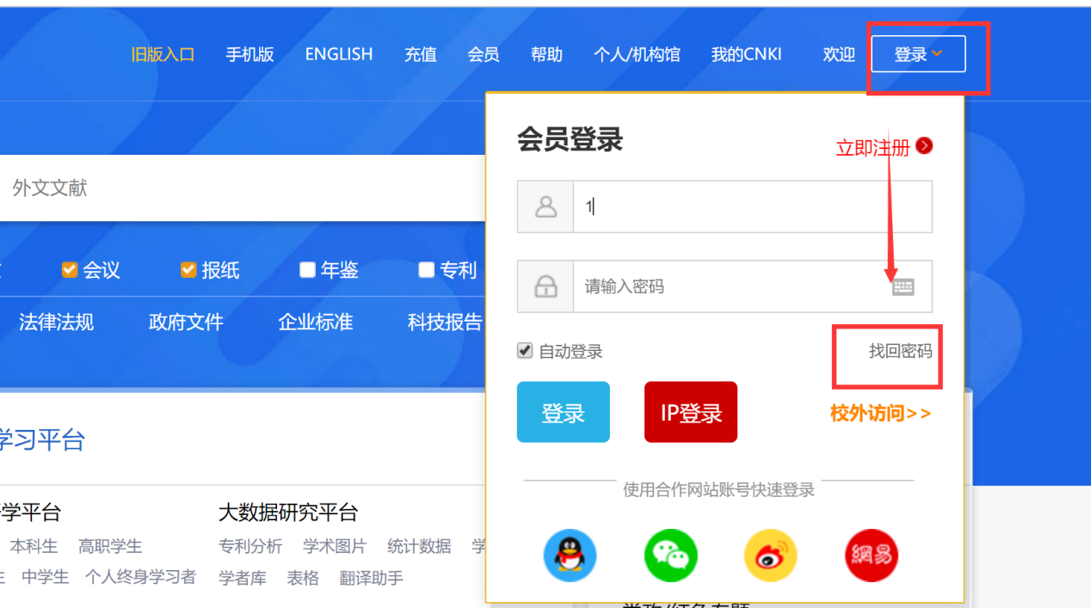

第二步：后续直接登录

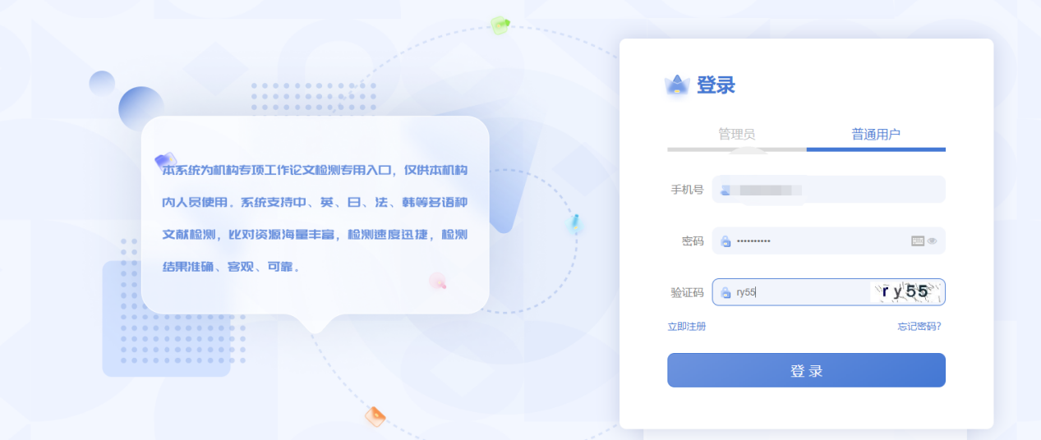
注：如有中国知网个人检测账号（也需要注册），然后直接用原账号密码登录即可，如忘记密码，请点下方“忘记密码”进行找回。

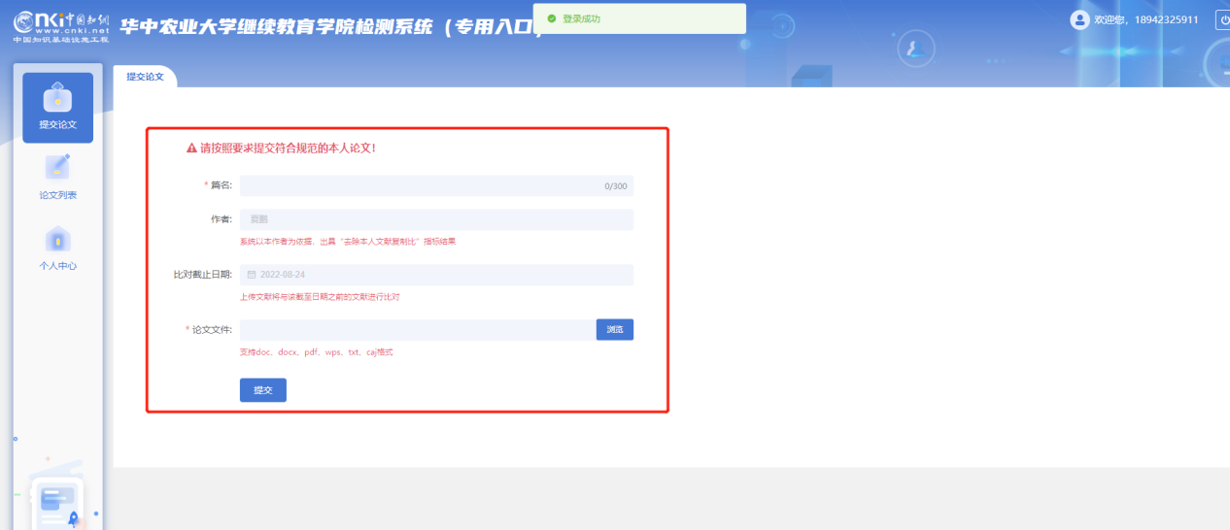
填写“篇名” 提交查重即可
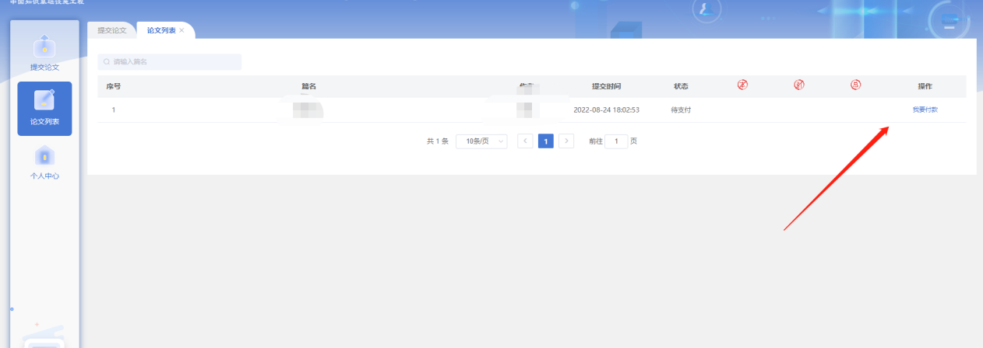
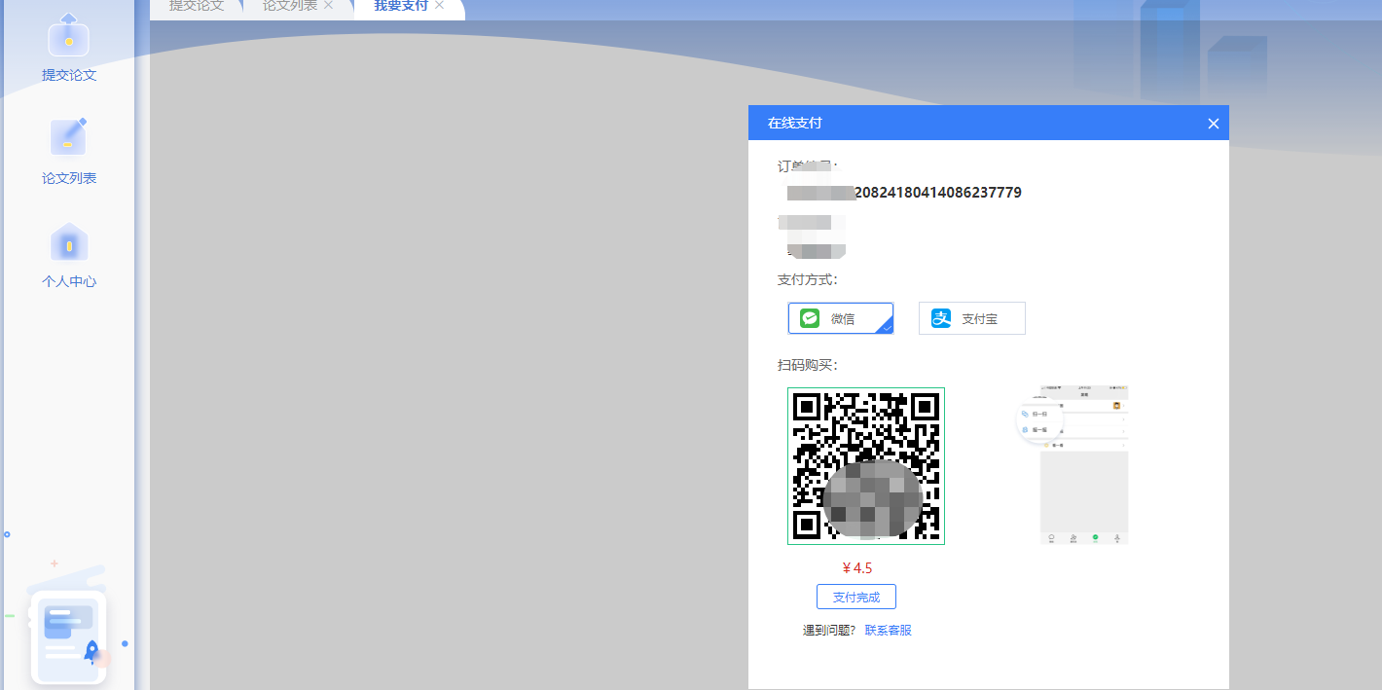
1.5元/千字符，不足千字符按千字计算，完成支付即可。（例如10000字符论文为15元）
常见问题解决方式：
- 上传失败、解析失败不占用篇数，可点击修改后上传，原因很多，包括论文格式、文本加密、制作过程采用特殊工具转换、使用盗版office等
解决办法：利用正版office新建一个doc文档，将之前文档的内容复制黏贴过来保存上传
或者把论文格式换一下docx与do互换再上传，您试一下。
- 检测内容太长：本科论文统一限制为8万字符，内容太长需要自行处理到8万字符以内上传，不占用查重篇数。

